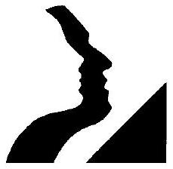
CONCOURS COMMUNS POLYTECHNIQUES
ÉPREUVE SPÉCIFIQUE - FILIÈRE PC
PHYSIQUE 1
DURÉE: 4 heures
L'utilisation des calculatrices est autorisée - Les deux problèmes sont indépendants
PROBLEME I - FORMATION DE NEIGE ARTIFICIELLE
Certains hivers, il faut améliorer l'enneigement des pistes de ski en utilisant de la neige artificielle. Elle est produite à l'aide de canons à neige. La qualité de la neige produite dépend principalement des conditions atmosphériques et de la façon dont sont générées les gouttes d'eau à l'intérieur du canon. On se propose ici de traiter quelques points relatifs à la thermodynamique et aux transferts thermiques mis enjeu lors de la production de neige artificielle.
Quelques données thermodynamiques de l'eau sont disponibles à la fin de l'énoncé.
I- Changement de phase solide-liquide des corps
I- 1. D'après le diagramme présenté sur la figure 1 :
- Situer les zones solide, liquide, et vapeur.
- Définir les points $X$ et $Y$ et décrire brièvement ce qui s'y passe.
-Comment s'appellent les courbes sY, Yf et XY ?
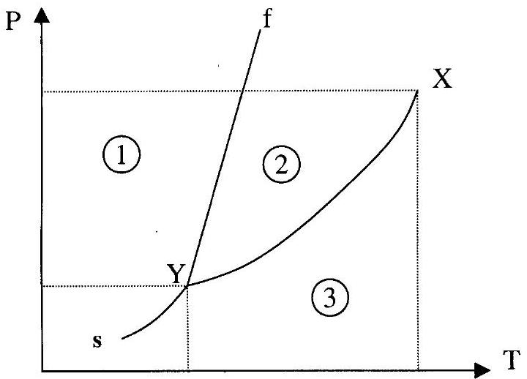
Figure 1
On appelle chaleur latente massique de transition de phase, de la phase 1 vers la phase 2, le transfert thermique $L_{12}$ nécessaire pour réaliser de façon réversible à la température $T$ sous la pression $P$, la transition de l'unité de masse d'un corps pur, tel que : $L_{12}=h_{2}−h_{1}$ où $h_{1}$ et $h_{2}$ sont les enthalpies massiques des phases 1 et 2 .
1-2. Montrer que la transition de phase est associée à une discontinuité de l'entropie telle que
$$L_{12}=TΔs=T\left(s_{2}−s_{1}\right)$$
où $s_{1}$ et $s_{2}$ sont les entropies massiques respectives des phases 1 et 2 et T la température de changement de phase à la pression P .
1-3. Montrer que le changement de phase réversible d'un corps pur se fait à enthalpie libre constante.
1-4. En déduire la relation de Clapeyron qui donne au point ( $P_{0},{ T}_{0}$ ) la pente de la courbe de changement de phase dans un diagramme ( $P,T$ ) en fonction de $L_{12},{ T}_{0}$ et des volumes massiques $v_{1}$ et $v_{2}$ des phases 1 et 2 .
1-5. Calculer la pente de la courbe d'équilibre solide-liquide de l'eau dans un diagramme ( $P,T$ ) à $T=0^{∘}C$. On donne $d$ la densité de la glace: $d=0,917$. Pourquoi le diagramme de la figure 1 n'est-il pas celui de l'eau?
1-6. Donner l'équation de la courbe d'équilibre solide-liquide de l'eau assimilée à une droite.
1-7. On considère l'échauffement isobare de la glace prise à $T=−5^{∘}C$ sous 500 bars. Quelle est la température de changement de phase de la glace ? Que se passe-t-il si l'échauffement a lieu à une pression inférieure à $P_{tr}$ ?
1-8. Soient $g_{l}(T)$ l'enthalpie libre massique de l'eau liquide et $g_{s}(T)$ l'enthalpie libre massique de l'eau solide calculées à pression constante. Leurs variations en fonction de la température au voisinage de la température de changement de phase $T_{f}$ sont représentées sur la figure 2. Montrer que l'entropie diminue lorsque le degré d'organisation de la matière augmente.
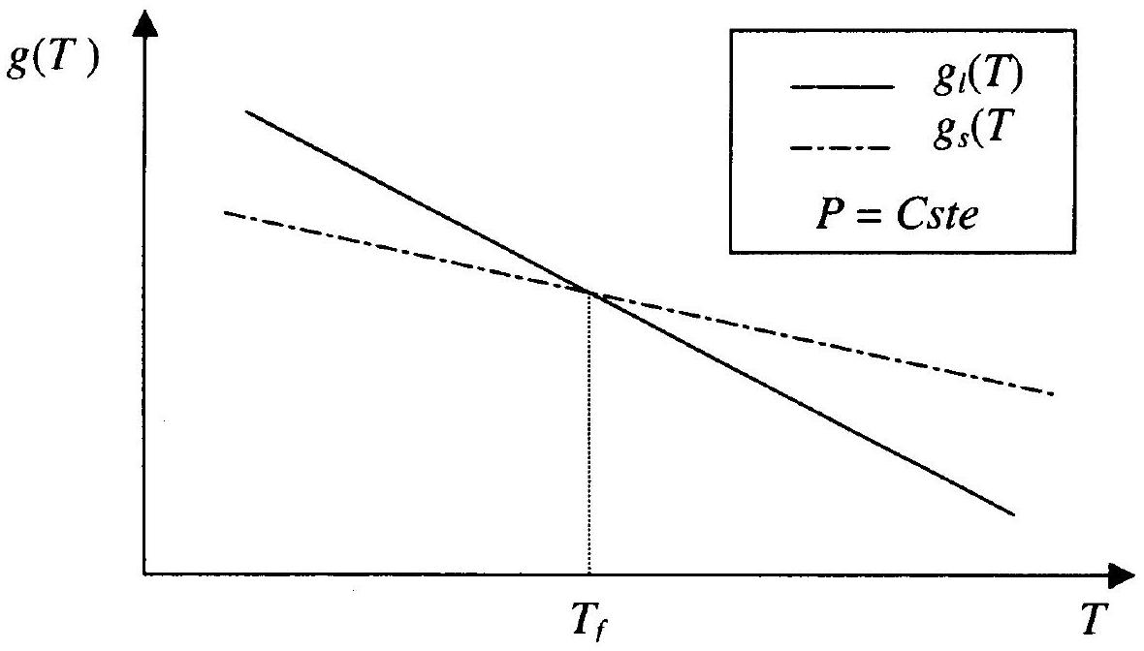
Figure 2 : variations en fonction de la température, au voisinage de la température de changement de phase $T_{f}$, des enthalpies libres massiques des phases liquide et solide
1-9. Qu'appelle-t-on surfusion?
II- Germination: Modèle de Volmer
Le processus de changement de phase liquide-solide repose sur le concept de germination. La germination est définie comme la formation d'une nouvelle phase dans une région distincte séparée de ce qui l'entoure par une
limite bien défnie : l'interface liquide-solide. L'énergie interfaciale $σ\left(N.m^{−1}\right)$, à la température $T$ et à la pression $P$ est définie à partir du travail $δW$ qu'il est nécessaire de fournir au système pour former une interface d'aire $dA$
$$δW=σdA$$
Ainsi, la prise en compte d'une interface d'aire $A$ entre deux phases, revient à ajouter le terme $σA$ à l'enthalpie libre.
En évaluant la variation d'enthalpie libre associée à la formation d'un germe sphérique solide dans un volume donné de liquide, le modèle de VOLMER montre que le changement de phase liquide-solide des corps purs ne peut avoir lieu que si la température du système est inférieure à la température thermodynamique de changement de phase à la pression considérée.
ETAT 1
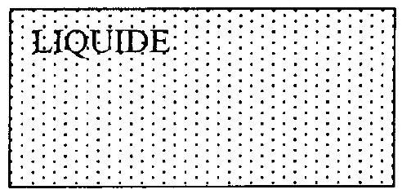
ETAT 2
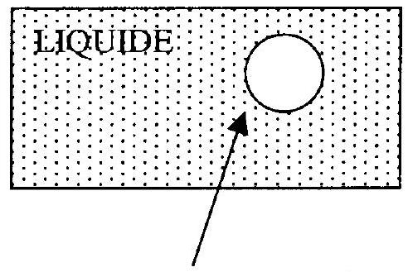
Germe solide sphérique de rayon r
Soit $m$ la masse totale du système dans l'état 1 et 2 , et $v_{s}$ le volume massique de la phase solide contenue dans le germe sphérique de rayon $r$ du système dans l'état 2 .
II. 1- Calculer l'enthalpie libre $G_{1}$ du système dans l'état 1 .
II. 2- Calculer en fonction des enthalpies libres massiques $g_{1}$ du liquide et $g_{s}$ du solide, de $σ,v_{s},m$ et r l'enthalpie libre $G_{2}$ du système dans l'état 2 .
II. 3- En déduire la variation d'enthalpie libre $ΔG_{12}$ correspondant au passage du système de l'état 1 à l'état 2 .
II. 4- Donner l'allure de $ΔG_{12}(r)$ pour $T=T_{f}$ et $T<T_{f}$. Montrer que l'état 2 ne peut être stable que si $T<T_{f}$ et que la nouvelle phase ne peut continuer à se développer que si le rayon du germe est supérieur à une valeur minimale $r_{\text{critique }}$ que l'on calculera en fonction de $g_{1},{ g}_{s},σ$ et $v_{s}$.
II. 5- En utilisant les données de la figure 2, montrer que la germination est d'autant plus facile que la surfusion est importante.
III- Fabrication de neige artificielle - Canon à neige
La neige artificielle est obtenue en pulvérisant, à l'aide de canons à neige, de fines gouttes d'eau liquide à $T_{i}={10}^{∘}C$ dans l'air ambiant à la température $T_{e}=−{15}^{∘}C$. On propose de calculer le temps mis par une goutte d'eau pour passer de l'état liquide à l'état solide. On suppose que la goutte d'eau est sphérique de rayon $R=0,2 mm$ et que sa température à tout instant est uniforme. A l'interface eau-air, le flux thermique $dΦ$ à travers une surface dS dans le sens de la normale extérieure $\vec{n}$ est donnée par la loi des transferts convecto-diffusifs
$$dΦ=h\left[T(t)−T_{e}\right]dS$$
où $T(t)$ est la température de la goutte, supposée uniforme, à l'instant $t$. h est une constante que l'on prendra égale à $h=65 W.m^{−2}{ K}^{−1}$.
III- 1 . En utilisant le premier principe de la thermodynamique, en supposant la goutte indéformable, en équilibre mécanique avec le milieu ambiant, établir que l'équation qui régit la variation temporelle de la température $T(t)$ de la goutte d'eau liquide est
$$ρc_{l}R\frac{dT}{dt}=−3h\left[T(t)−T_{e}\right]$$
où $c_{1}$ est la capacité thermique massique de l'eau liquide et $ρ$ sa masse volumique supposée constante.
III- 2. Montrer que la variation temporelle de la température de la goutte liquide est régie par
$$\frac{T(t)−T_{e}}{T_{i}−T_{e}}=e^{−t/τ}$$
Exprimer $τ$ en fonction de $h,ρ,c_{l}$ et $R$. Calculer le temps $t_{o}$ mis par la goutte d'eau liquide pour atteindre la température de surfusion $T(to)=−5^{∘}C$.
III- 3. Lorsque la goutte atteint la température de $−5^{∘}C$, il y a rupture de la surfusion : la température est alors égale à $0^{∘}C$ et la goutte est partiellement solidifiée. Calculer la fraction x de liquide restant à solidifier après la rupture de la surfusion. On admettra pour cela la transformation adiabatique car très rapide. On néglige également la variation de volume due au changement de masse volumique.
III- 4. Calculer le temps nécessaire à la solidification du reste de l'eau liquide.
III- 5. A son arrivée au sol, le rayon de la goutte solide est inférieur à celui de la goutte liquide injectée par le canon à neige (on néglige la variation de masse volumique avec la température) : la glace s'est sublimée. Quel est le mécanisme physique responsable de cette sublimation?
Quelques données thermodynamiques de l'eau
Point triple :
$$P_{tr}=\begin{matrix}T_{tr}=0,01 ^{∘}C \\ 0,6113kPa\end{matrix}$$
Point critique :
$$\begin{matrix} & P_{c}=22,09MPa \\ & { T}_{c}=374,14 ^{∘}C\end{matrix}$$
Chaleur latente de changement de phase solide-liquide $\left(P={10}^{5} Pa\right)$
$$L_{f}(273 K)=333 kJ⋅{ kg}^{−1}$$
Capacité thermique massique (à $0^{∘}C$ ) :
$$\begin{matrix} & \text{ de l'eau liquide : }c_{1}=4,18 kJ⋅{ kg}^{−1}⋅{ K}^{−1} \\ & \text{ de l'eau solide : }c_{s}=2,1 kJ⋅{ kg}^{−1}⋅{ K}^{−1}\end{matrix}$$
PROBLEME II - ETUDE D'UNE TURBINE PELTON
I- Questions préliminaires
L'espace à trois dimensions est muni d'une base orthonormée ( $\vec{x},\vec{y},\vec{z}$ ) et on désignera par ( $x,y,z$ ) les coordonnées d'un point M quelconque de l'espace. Dans tout le problème, $\vec{z}$ désignera l'axe vertical ascendant. On rappelle que l'équation d'un fluide en mouvement, lorsque les effets liés à la viscosité ne sont pas pris en compte (écoulement parfait) est donnée par :
$$\frac{D\vec{V}}{Dt}=−\frac{1}{ρ}\vec{grad}P+\vec{g}$$
I-1- Interpréter physiquement le terme $\frac{D\vec{V}}{Dt}$ et en donner son expression analytique en coordonnées cartésiennes. On pourra noter le vecteur vitesse de la façon suivante : $\vec{V}\left(\begin{matrix}V_{x} \\ V_{y} \\ V_{z}\end{matrix}\right)$
On peut montrer que l'expression de $\frac{D\vec{V}}{Dt}$ en un point $M$ de coordonnées cartésiennes ( $x,y,z$ ) et à l'instant t peut s'écrire :
$$\frac{D\vec{V}}{Dt}=\frac{∂\vec{V}}{∂t}+\frac{1}{2}\vec{grad}V^{2}+\vec{rot}{\vec{V}}^{∧}\vec{V}$$
I-2- On se place maintenant dans le cas de l'écoulement permanent d'un fluide incompressible. Après avoir défini les termes 'écoulement permanent' et 'fluide incompressible' et en précisant clairement où interviennent les deux hypothèses précédentes, montrer que :
$$\vec{grad}\left(P+\frac{1}{2}ρV^{2}+ρgz\right)=ρ{\vec{V}}^{∧}\vec{rot\vec{V}}$$
I-3- L'écoulement est maintenant supposé irrotationnel.
- Quel théorème en déduit-on ? En donner sa formulation.
- Quelle différence y a t-il lorsque l'écoulement est rotationnel ?
- Citer un exemple d'écoulement rotationnel.
I-4- Donner la signification physique de la quantité $P+\frac{1}{2}ρV^{2}+ρgz$.
On notera désormais la quantité $H=\frac{1}{ρg}\left(P+\frac{1}{2}ρV^{2}+ρgz\right)$, charge du fluide exprimée en mètres de colonne de fluide.
I-5- L'écoulement étant toujours supposé irrotationnel, on considère un tube de courant dans lequel circule un débit $Q_{v}$. Montrer que la puissance hydraulique disponible sur ce tube de courant peut s'écrire
$$P_{h}=ρ{gHQ}_{V}$$
II- Etude d'une turbine Pelton
On considère une turbine Pelton, dispositif couramment utilisé par EDF pour convertir l'énergie hydraulique (apportée par les barrages ou bien les conduites forcées) en énergie mécanique. Ce type de turbine est utilisé pour entraîner un alternateur afin de produire de l'énergie électrique. La roue Pelton est un ensemble mobile comportant sur sa périphérie des augets destinés à capter un jet d'eau libre fourni par un injecteur. Cet injecteur est relié par l'intermédiaire d'une conduite à une chute d'eau (voir figure). La dénivellation entre la surface libre du réservoir amont et l'injecteur est notée $h$. Le jet d'eau, sortant de l'injecteur, supposé cylindrique de rayon $r$ (section S ), de débit $Q_{v}$, entraîne ainsi la roue en rotation sur son axe. L'ensemble de l'installation, à partir de la sortie de l'injecteur, est baigné par la pression atmosphérique $P_{a}$. Par souci de simplification, on prendra $P_{a}=0$.
On notera $ω$ la vitesse angulaire de la roue et R le rayon moyen de cette même roue au niveau des augets. On supposera que l'auget provoque une déviation du jet d'eau d'un angle $β$ entre l'entrée et la sortie, comme l'indique la figure.
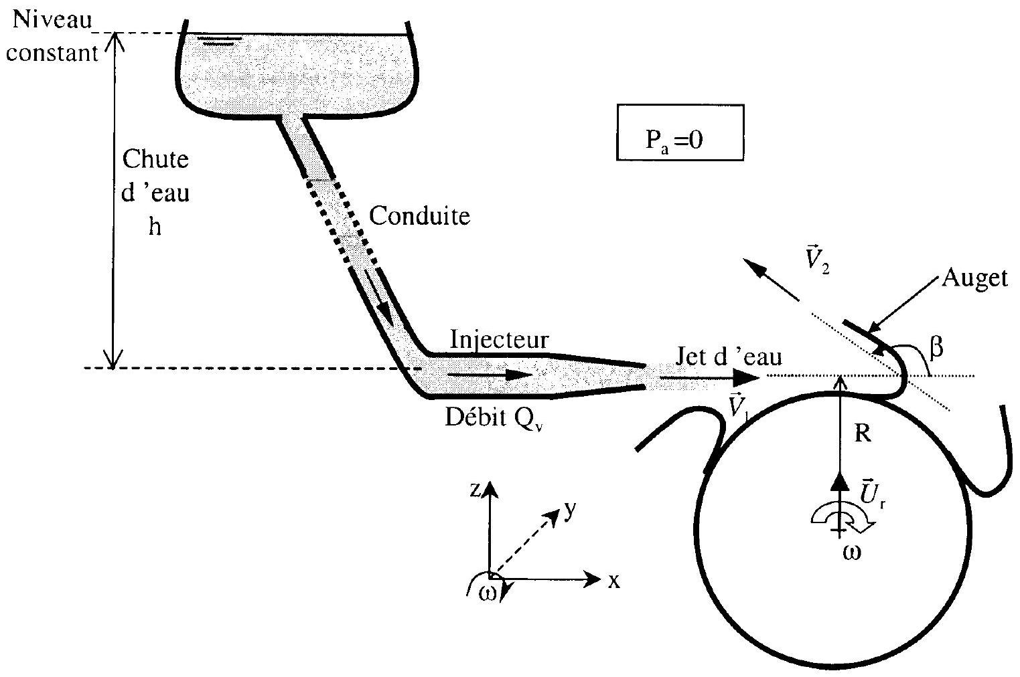
On désignera par $\left({\vec{U}}_{r},{\vec{U}}_{θ},\vec{y}\right)$ la base des coordonnées cylindriques.
On considérera que le rayon r du jet est faible devant le rayon R , c'est à dire qu'aucune variation sur le diamètre du jet ne sera considérée.
On désigne par ${\vec{V}}_{1}$ la vitesse absolue du fluide en entrée de roue mobile par rapport au sol fixe. ${\vec{V}}_{2}$ désigne la même quantité en sortie et $\vec{U}$ la vitesse tangentielle de la roue au niveau de l'auget.
Soit ${\vec{W}}_{1}$ la vitesse relative du fluide par rapport à la roue mobile en entrée et ${\vec{W}}_{2}$ la vitesse relative du fluide par rapport à la roue mobile en sortie.
L'étude sera menée dans un référentiel lié à l'auget, qui sera considéré comme galiléen. Ce référentiel sera supposé en translation par rapport au référentiel lié au sol, pendant toute la durée de l'impact du jet sur l'auget.
On se propose, dans un premier temps, d'étudier le comportement individuel d'un auget.
II-1- En notant $ρ$ la masse volumique de l'eau, déterminer la masse élémentaire dm d'eau admise dans l'auget pendant une durée dt ainsi que le débit volumique $Q_{vr}$ atteignant effectivement l'auget dans son mouvement.
II-2- On cherche à appliquer le théorème du moment cinétique à la masse de fluide dm transitant par la roue mobile pendant la durée dt. Pour cela, on utilisera la base des coordonnées cylindriques.
Dans toute la suite du problème, on négligera les dimensions de l'auget par rapport à celle de la roue.
II-2-1- Appliquer la relation de composition des vitesses afin de déterminer ${\vec{V}}_{1}$ en fonction de ${\vec{W}}_{1}$ et $\vec{U}$ puis ensuite ${\vec{V}}_{2}$ en fonction de ${\vec{W}}_{2}$ et $\vec{U}$.
II-2-2- Ecrire le moment cinétique au centre de la roue de la masse dm entrant dans l'auget en fonction de dm, R , du vecteur unitaire ${\vec{U}}_{r}$ et de la vitesse relative ${\vec{W}}_{1}$. On laissera l'expression sous la forme d'un produit vectoriel.
On effectuera le même travail en sortie de l'auget. Le moment cinétique sera exprimé en fonction de dm, R, ${\vec{U}}_{r}$, et de la vitesse relative ${\vec{W}}_{2}$. On laissera également l'expression sous forme d'un produit vectoriel.
II-2-3- Après avoir énoncé le théorème du moment cinétique, montrer que le couple $\vec{C}$ exercé par le fluide sur la roue est donné par :
$$\vec{C}=ρQ_{VR}R{\vec{U}}_{r}∧\left({\vec{W}}_{2}−{\vec{W}}_{1}\right)$$
II-2-4- En considérant le fluide dans son mouvement relatif par rapport à l'auget, montrer que
$$\left\|{\vec{W}}_{1}\right\|=\left\|{\vec{W}}_{2}\right\|$$
Exprimer ensuite les produits vectoriels et montrer que le couple exercé par le fluide sur l'auget est donné par :
$$\vec{C}=ρRS{\left(−U+V_{1}\right)}^{2}(1−cos⁡β)\vec{y}$$
où S est la section droite du jet incident. On prendra soin de justifier le signe de $\vec{C}$.
II-2-5- En déduire la puissance mécanique $P_{m}$ cédée par le fluide à la roue mobile.
II-2-6- Déterminer le module de la vitesse ${\vec{V}}_{1}$ en sortie de l'injecteur en fonction de h , en négligeant les effets de la viscosité du fluide.
On exprimera ensuite la puissance hydraulique $P_{h}$ disponible sur cette chute d'eau, notamment en fonction de h et du débit $Q_{v}$.
II-3- On appelle rendement hydraulique $η$ de la turbine le rapport entre la puissance hydraulique cédée par le fluide à la turbine et la puissance hydraulique disponible. Ces puissances sont prises en valeurs absolues.
- Exprimer $η$ exclusivement en fonction de $cos⁡β$ et x , où x désigne le rapport $U/V_{1}$.
- Quelles sont les conditions à appliquer sur $x$ et sur $β$ pour que ce rendement soit alors maximum ?
- Que vaut alors ce rendement maximum?
En réalité, la roue Pelton comporte une multitude d'augets (une trentaine en général). Les augets se succèdent donc régulièrement dans une même zone. On peut ainsi considérer que tout le débit $Q_{V}$ du jet incident est capté par les augets.
II-4- Justifier rapidement que le couple exercé par le fluide sur l'ensemble de la roue mobile est donné par
$$\vec{C}=ρQ_{V}R\left(−U+V_{1}\right)(1−cos⁡β)\vec{y}$$
II-5- Exprimer de nouveau le rendement hydraulique $η$ en fonction de $cos⁡β$, et $x$.
- Donner les conditions à appliquer sur $x$ et sur $β$ pour que ce rendement soit alors maximum.
- Que vaut alors ce rendement?
- Dans la pratique, il n'est pas possible de remplir la condition sur $β$ pour obtenir un rendement maximum. Pourquoi?
- En réalité, le rendement total de la turbine est nettement inférieur à la valeur trouvée précédente. Essayer d'en donner les raisons.
II-6- Le rendement de la turbine au point nominal de fonctionnement est de $80\%$. On donne pour ces conditions de rendement
$$\begin{matrix} & Q_{V}=12{ m}^{3}/s \\ & N=208\text{ tours }/\text{ minute }\end{matrix}$$
On prendra $R=1 m$ et $h=300 m$
Calculer la vitesse $V_{1}$ en sortie d'injecteur ainsi que la puissance mécanique disponible sur la turbine. Déterminer ensuite la valeur de l'angle $β$.
III- Etude du démarrage et de l'arrêt de la turbine
La turbine entraîne un alternateur, machine destinée à produire de l'électricité. Cette machine produit ainsi un couple résistant sur l'axe de la roue mobile, lorsqu'elle fonctionne. La masse de l'ensemble mobile est notée M et son moment d'inertie est $I=KMR^{2}$ (avec $K$ constante inférieure à 1). $R$ désigne comme précédemment le rayon moyen de la roue au niveau des augets.
En l'absence de tout couple résistant, c'est à dire lorsque l'alternateur est déconnecté, la turbine est calculée pour tourner à la vitesse angulaire maximale $ω_{m}$, telle que : $V_{l}=Rω_{m}$, point pour lequel le rendement hydraulique est nul.
La turbine est initialement à l'arrêt : à l'instant $t=0$, on ouvre brutalement les vannes alimentant l'injecteur.
III-1- Donner l'expression du couple moteur C en fonction de $ω$ et $ω_{m}$ en utilisant l'expression déterminée à la question II-4.
Ecrire ensuite l'équation du mouvement de l'ensemble mobile.
III-2- Montrer que $\frac{ω_{m}−ω}{ω_{m}}=e^{−\frac{t}{T}}$ où T est une constante de temps que l'on déterminera en fonction de $cos⁡β,ρ$, $Q_{V},M$ et K exclusivement.
III-3- Déterminer l'expression du temps $t_{1}$ nécessaire à l'ensemble mobile pour atteindre la moitié de la vitesse angulaire maximale $ω_{m}$.
Pour l'application numérique, on prendra $M=300$ tonnes, $Q_{V}=12{ m}^{3}/s,K=0,64$ et $β={165}^{∘}$.
L'alternateur est maintenant mis en marche et le couple résistant ainsi généré fait que la vitesse angulaire de la turbine est $ω_{l}=ω_{m}/2$.
III-4- Le couple résistant dû au fonctionnement de l'alternateur est brutalement annulé suite à une déficience électrique. La turbine, qui n'est plus freinée par le couple résistant, a donc tendance à s'emballer vers sa vitesse angulaire maximale $ω_{m}$.
- Pourquoi avoir choisi le régime de fonctionnement précédemment défini?
- Déterminer l'expression du temps $t_{2}$ au bout duquel la vitesse angulaire est majorée de $50\%$.
- Quels sont les risques liés à une telle situation?
III-5- Au temps $t_{2}$, la turbine tourne ainsi à une vitesse angulaire $ω_{2}$ supérieure de $50\%$ à la vitesse $ω_{1}$. Le débit injecté est alors noté $Q_{v0}$. Pour éviter l'emballement, l'ingénieur responsable du site envisage de fermer la vanne d'alimentation de l'injecteur. La fermeture d'une telle vanne n'est évidemment pas instantanée, mais doit s'opérer pendant un temps $T^{′}$.
III-5-1- Déterminer la loi de débit $Q_{v}$ pendant l'opération de fermeture en fonction de $Q_{v0},t,T^{′}$. On supposera une loi de fermeture du débit linéaire en fonction du temps.
III-5-2- En s'inspirant de la question III-1, montrer que la nouvelle équation différentielle reliant $ω$ à $t$ s'écrit:
$$\frac{dω}{ω_{m}−ω}=\frac{1}{T}\left(1−\frac{t}{T^{′}}\right)dt$$
Intégrer ensuite cette équation différentielle pour déterminer $\frac{ω_{m}−ω}{ω_{m}−ω_{2}}$ en fonction du temps t , de T et de $T^{′}$.
III-5-3- Quelle sera l'augmentation relative de la vitesse angulaire au bout du temps de fermeture $T^{′}$. On demande l'expression et l'application numérique avec $T^{′}=30 s$.
Conclure.
Fin de l'énoncé.

